

Základné informácie

JEDNOTA FUTBAL CUP

XII. ročník

celoštátnej súťaže žiakov a žiačok základných škôl v malom futbale


pre školský rok 2014/2015

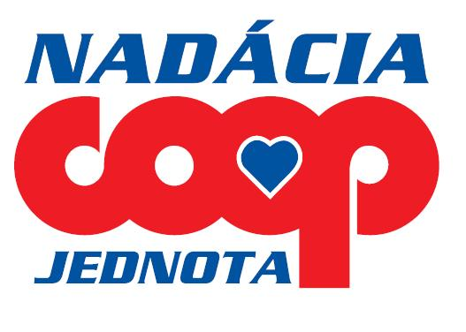

JEDNOTA FUTBAL CUP

Cieľom projektu je podporiť športové aktivity detí základných škôl a tak prispieť k ich zdravému spôsobu života, prostredníctvom pohybových aktivít.
Partner projektu Nadácia COOP Jednota Slovensko má snahu pomôcť pri riešení problémov škôl, ktoré sú nedostatočne vybavené športovými pomôckami. Na uvedený účel preto chce zakúpiť športové pomôcky pre základné školy a súčasne vyhlásiť XII. ročník futbalového turnaja pod názvom „JEDNOTA FUTBAL CUP“.

Vyhlasovateľ: Ministerstvo školstva, vedy, výskumuJ a športu Slovenskej republiky, Nadácia Jednota COOP a Slovenská asociácia športu na školách.

Organizátor: Slovenská asociácia športu na školách a Nadácia Jednota COOP

Partneri súťaže:
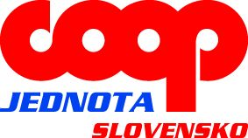

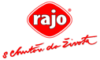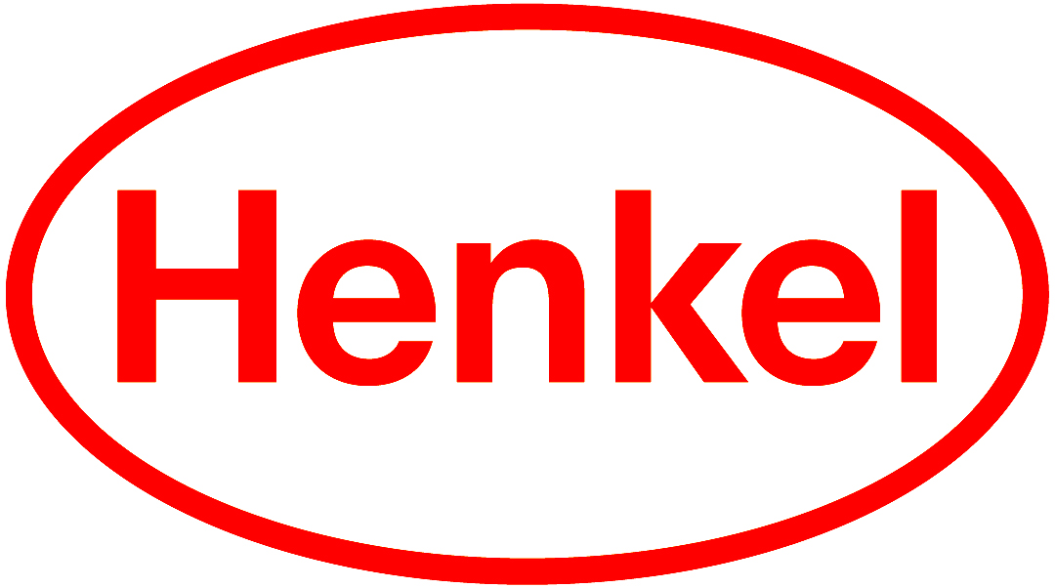

Súťaž je zaradená do školských športových súťaží s finančnou podporou MŠVVaŠ SR na základe výzvy o dotáciu na MŠVVaŠ SR (zákon 300/2008 Z. z.), (výsledok výzvy bude zverejnený vo februári 2015). Rozdelenie finančných prostriedkov partnerov a organizátora projektu
Nadácie Jednota COOP bude známe až po odsúhlasení rozpočtu partnerom do konca roka 2014.

Projekt JEDNOTA FUTBAL CUP je zaradený do plošného projektu Nadácie Jednota
COOP – Jednota pre školákov.
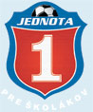

Účastníci:
Prihlásené 10 členné družstvá (jednej školy) v príslušnej vekovej kategórii.

Vekové kategórie:
Starší žiaci ZŠ nar. 1.1.1999 a mladší
Staršie žiačky ZŠ nar. 1.1.1999 a mladšie

Družstvo tvorí: maximálne 10 hráčov a max. 2 vedúci.
Poznámka: V kategórii dievčat sa hrá s 5 hráčkami v poli, v kategórii chlapcov sa zníži počet hráčov v poli z 5 na 4 (ustanovenie ŠTK SAŠŠ).

Pravidlá: jednotlivé kolá sa hrajú podľa pravidiel malého futbalu a vydaných propozícií k jednotlivým kolám zverejnených pri celoštátnom kole www.skolskysport.sk

Registrácia škôl:
Do súťaže sa školy prihlasujú v termíne do 30.9.2014 v kategóriách starší žiaci a staršie žiačky - školských športových súťaží - prostredníctvom školského portálu www.skolskysport.sk.

Príslušné kolo | Termíny: | Usporiadateľ
Školské kolo | do 31. januára 2015 | škola
Okresné kolo | február –apríl 2015 | príslušná OR SAŠŠ alebo škola, CVČ
Regionálne kolo | apríl – máj 2015 | príslušná OR SAŠŠ alebo KR SAŠŠ, škola, CVČ
Krajské kolo | do 31. mája 2015 | príslušná KR alebo OR SAŠŠ, CVČ
Celoslovenské finále | 22. - 24.jún 2015 | SAŠŠ, KR SAŠŠ Trenčín  Miesto : Dubnica nad Váhom  Organizátor: ZŠ s MŠ P. Demitru
*termín celoštátneho kola zatiaľ predbežný, spresní sa začiatkom roka 2015.

Koordinátori súťaže SAŠŠ:

základné informácie o súťaži: Alena Hlôšková ( 02/ 44643643, 02/ 44453482, 0903 264 572)

pre športovo technické záležitosti: Andrea Ristová (0903 264 571)

SAŠŠ, hala Mladosť, Trnavská cesta 39, 831 04 Bratislava 3
E-mail: hloskova@sass.sk, ristova@sass.sk

Prihlasovanie za organizátora:
Za organizátora príslušného okresného, regionálneho a krajského kola sa prihlasujú záujemcovia koordinátorovi v jednotlivých okresných a krajských radách SAŠŠ (viď tabuľka).
KOORDINÁTORI pre registráciu škôl za usporiadateľa OK, RK a KK v ŠŠSZ rok 2014/2015

XII. ročník JEDNOTA FUTBAL CUP - kategórie: starší žiaci , staršie žiačky

kraj | meno a priezvisko | organizácia | telefón | email
Bratislavský kraj | Mgr. Vladimír Černušák | KR SAŠŠ Bratislava  Gymnázium Hubeného 23,  831 05 Bratislava 3 | 0910 340 538  02/44884141 | vlad.cer@post.sk
Banskobystrický kraj | Bc. Eva Hlucháňová | OR SAŠŠ BB  CVČ JUNIOR,  Tajovského 30  975 19 Banská Bystrica | 0903 369 966  048/4153111 | eva.hluchanova@gmail.com
Košický kraj | Mgr. Izabella Hurajtová | OR SAŠŠ Rožňava  CVČ Šafárikova 100  048 01 Rožňava | 0904 320 839  058/7882271 | hurajtovaizabella@gmail.com
Nitriansky kraj | Mgr. Marek Mazan | KR SAŠŠ Nitra  ZŠ s MŠ Svätý Peter  946 57 Svätý Peter | 0905 106 208 | marek.mazan@azet.sk
Prešovský kraj | PaedDr. Ferdinand  Schlosser | KR SAŠŠ Prešov  CVČ Októbrova 30  080 01 Prešov | 0904 404 245 | ferdinand.schlosser@gmail.com
Trenčiansky kraj | Mgr. Miriam Olešáková | KR SAŠŠ Trenčín  KCVČ, Pod Sokolicami 14  911 01 Trenčín | 0907 562 830  032/7446049 | kcvc.mirka@stonline.sk
Trnavský kraj | Bc. Andrea Ristová | KR SAŠŠ Trnava  Nám. J. Herdu 1  917 01 Trnava | 0903 264 571 | ristova@sass.sk
Žilinský kraj | Mgr. Mária Čamborová | KR SAŠŠ Žilina  CVČ Kukučínova 2851  022 01 Čadca 1 | 0908 453 108  041/4334180 | musena@pobox.sk

Aktuálne informácie o súťaži sú k dispozícii na internetovej adrese:
www.skolskysport.sk a www.sass.sk

Organizačné zabezpečenie súťaže JEDNOTA FUTBAL CUP

Súťažné systémy:
Školská športová súťaž JEDNOTA FUTBAL CUP sa organizuje ako postupová. Na úrovni školských a okresných kôl sa odporúča zvoliť systém dlhodobej súťaže (dlhodobá liga). Víťazi okresných kôl postupujú na krajské kolá (resp. na regionálne kolá). Víťazi z každého krajského kola v každej vekovej kategórii sa zúčastnia celoštátneho finále XII. ročníka JEDNOTA FUTBAL CUP.
Celoštátne finále sa uskutoční (spravidla) formou finálových osmičiek – víťazov krajov. V prípade objektívnych príčin o zmene hracieho systému rozhodne komisia ŠTK SAŠŠ.

- V školských kolách štartujú prihlásené kolektívy (triedy, ročníky) podľa rozpisu vydaného organizátorom, v podmienkach školy (organizátor škola).

- V okresných kolách štartujú družstvá prihlásených škôl (za každú školu môže štartovať len jedno družstvo) podľa rozpisu vydaného organizátorom. Okresné kolo sa koná pri minimálnom počte - troch prihlásených škôl v danej kategórii. Nie je prípustné, aby družstvá prihlásených škôl štartovali v súťažiach organizovaných v inom okrese.

- V regionálnych kolách štartujú družstvá rozdelené podľa regiónov v krajoch, (víťazné družstvá z okresných kôl), z ktorých víťaz postupuje na krajské kolo.

- V krajských kolách školských športových súťaži (ich súčasťou sú regionálne kolá) štartujú víťazné družstvá z obvodných (resp. regionálnych) kôl.
Termíny, miesto konania a organizátora krajského kola je potrebné nahlásiť na sekretariáte SAŠŠ najneskôr do 1.5.2015 mailom na hloskova@sass.sk, tel: 02/ 444 53 482.

Poznámka:
Hrací systém v okresných, regionálnych a krajských kolách stanovuje ich organizátor.

Konkrétne termíny a miesta konania príslušných okresných kôl súťaže budú zverejnené na www.skolskysport.sk a termíny krajských kôl a celoštátneho finále aj na stránke www.sass.sk, Podrobné propozície vydáva a zverejňuje na školskom portáli organizátor najneskôr mesiac pred súťažou.

Poistenie:
Účastníci školských športových súťaží musia mať so sebou kartu poistenca. Za poistenie účastníkov školských športových súťaží zodpovedá vysielajúca škola.

Úhrada:
Výška finančnej dotácie (na jednotlivé kolá bude zasielaná refundáciou) bude známa vo februári 2015 po zverejnení výsledku rozdelenia prostriedkov z výzvy MŠVVaŠ SR – štátne prostriedky. Výška finančnej dotácie od organizátora súťaže - Nadácia Jednota COOP sa bude odvíjať od schválenia rozpočtu do decembra 2014. O výške dotácie budeme organizátorov včas informovať.

Informácia pre organizátorov: Vzhľadom k vyššie uvedeným skutočnostiam žiadame organizátorov jednotlivých kôl, aby s vyúčtovaním jednotlivých kôl súťaže od okresného kola - zasielali na sekretariát SAŠŠ súpisky družstiev (potvrdené školou a opečiatkované) od skupín ( aj zo školských kôl), ktoré sa zúčastnili na súťaži JEDNOTA FUTBAL CUP.
Všetky školy musia byť do súťaže prihlásené cez www.skolskysport.sk. V prípade, že škola nebude figurovať v portáli a aj vo vyúčtovaní nebude zaručené, že jej bude doručený športový materiál od Nadácie Jednota COOP.

M-SR v JEDNOTA FUTBAL CUP-e sa konajú za účasti víťazných družstiev krajských kôl.

Kraj | Kód kraja | Počet obvodov | Zoznam obvodov v krajoch
Bratislavský | BA | 8 | BA I, BA II., BA III., BA IV., BA V., Malacky, Pezinok, Senec
Trnavský | TT | 7 | Dunajská Streda, Galanta, Hlohovec, Piešťany, Senica, Skalica, Trnava
Trenčiansky | TN | 9 | Bánovce n/ Bebravou, Ilava, Myjava, Nové Mesto n/ Váhom, Partizánske, Považská Bystrica, Prievidza, Púchov, Trenčín
Nitriansky | NR | 7 | Komárno, Levice, Nitra, Nové Zámky, Topoľčany, Šaľa, Zlaté Moravce
Banskobystrický | BB | 13 | Banská Bystrica, Banská Štiavnica, Brezno, Detva, Krupina, Lučenec, Poltár, Revúca, Rimavská Sobota, Veľký Krtíš, Zvolen, Žarnovica, Žiar n/ Hronom
Žilinský | ZA | 11 | Bytča, Čadca, Dolný Kubín, Kysucké Nové Mesto, Liptovský Mikuláš, Martin, Námestovo, Ružomberok, Turčianske Teplice, Tvrdošín, Žilina,
Košický | KE | 11 | KE I., KE II., KE III., KE IV., KE okolie, Gelnica, Michalovce, Rožňava, Sobrance, Spišská Nová Ves, Trebišov,
Prešovský | PO | 13 | Bardejov, Humenné, Kežmarok, Levoča, Medzilaborce, Poprad, Prešov, Sabinov, Snina, Stará Ľubovňa, Stropkov, Svidník, Vranov n/ Topľou,

PaedDr. Marian M a j z l í k
predseda SAŠŠ

